**TRƯỜNG ĐẠI HỌC CÔNG NGHIỆP THÀNH PHỐ HỒ CHÍ MINH**

**KHOA CÔNG NGHỆ THÔNG TIN**

---------------------------



**‘**

**ĐỒ ÁN CUỐI KÌ**

**MÔN LẬP TRÌNH PHÂN TÁN JAVA**

**QUẢN LÝ LINH KIỆN MÁY TÍNH**

|  |  |
| --- | --- |
| **NGƯỜI HƯỚNG DẪN:**  **NGƯỜI THỰC HIỆN:**  **LỚP*:*** | NGUYỄN THỊ HOÀNG KHÁNH  LÊ TẤN ĐĂNG - 19526881  VÕ TRUNG TÍN - 19526001  HỒ THỊ HỒNG THỦY – 19434551  DHKTPM15B |

**TP HỒ CHÍ MINH, THÁNG 11 NĂM 2021**

**PHẦN XÁC NHẬN VÀ ĐÁNH GIÁ CỦA GIẢNG VIÊN**

**Phần xác nhận của GV hướng dẫn**

________________________________________________________________________________________________________________________________________________________________________________________________________________________________________________________________________________________________________

Tp. Hồ Chí Minh, ngày 03 tháng 11 năm 2021

(kí và ghi họ tên)

**Phần đánh giá của GV chấm bài**

________________________________________________________________________________________________________________________________________________________________________________________________________________________________________________________________________________________________________

Tp. Hồ Chí Minh, ngày 03 tháng 11 năm 2021

(kí và ghi họ tên)

# MỤC LỤC

MỤC LỤC 3

LỜI CẢM ƠN 6

LỜI NÓI ĐẦU 7

**CHƯƠNG 1: GIỚI THIỆU CHUNG** 1

1. Lí do chọn đề tài 1

2. Hướng tiếp cận của đề tài 1

3. Nội dung thực hiện của đề tài 1

4. Ý nghĩa lý luận và ý nghĩa thực tiễn của đề tài 2

5. Cấu trúc của báo cáo 2

6. Đặc tả yêu cầu về ứng dụng quản lý linh kiện 2

7. Xác định các yêu cầu nghiệp vụ 3

8.Xác định yêu cầu kỹ thuật 4

**CHƯƠNG 2: PHÂN TÍCH ỨNG DỤNG** 6

PHẦN 1: PHÂN TÍCH THIẾT KẾ **Error! Bookmark not defined.**

1.UML là gì? 6

1.1 Biểu đồ User Case. **Error! Bookmark not defined.**

1.1.1 Danh linh kiện các Actor của hệ thống. 6

1.1.2 User-case tổng quát 7

1.1.3 Mô tả chức năng Usecase 7

1.2. Các chức năng từng Usecase 9

1.2.1. UC001_Đăng nhập **Error! Bookmark not defined.**

1.2.2. UC002_ Tìm kiếm **Error! Bookmark not defined.**

1.1.3. UC003_ Xem linh kiện **Error! Bookmark not defined.**

1.1.4. UC004_ Đặt mua **Error! Bookmark not defined.**

1.1.5. UC005_ Quản lý thông tin linh kiện **Error! Bookmark not defined.**

1.1.6. UC006_ Quản lý nhân viên **Error! Bookmark not defined.**

1.2.7. UC007_ Quản lý thông tin khách hàng **Error! Bookmark not defined.**

1.2.8. UC008_ Quản lý hóa đơn **Error! Bookmark not defined.**

1.2.9. UC009_ Báo cáo thống kê **Error! Bookmark not defined.**

1.3 Biểu đồ lớp **Error! Bookmark not defined.**

1.4 Biểu đồ tuần tự **Error! Bookmark not defined.**

1.4.1 Biểu đồ tuần tự cho quá trình “đăng nhập” **Error! Bookmark not defined.**

1.4.2 Biểu đồ tuần tự cho quá trình “tìm kiếm”. **Error! Bookmark not defined.**

1.4.3 Biểu đồ tuần tự cho quá trình “quản lí sản phẩm” 16

1.4.4 Biểu đồ tuần tự cho quá trình “Quản lý thông tin nhân viên”. 16

1.4.6 Biểu đồ tuần tự cho quá trình “thống kê”. 17

1.4.7 Biểu đồ tuần tự cho quá trình “in hóa đơn” 18

1.4.8 Biểu đồ tuần tự cho quá trình “đặt hàng” qua ứng dụng. 20

1.4.9 Biểu đồ tuần tự cho quá trình “quản lý tài khoản”. **Error! Bookmark not defined.**

1.5 Biểu đồ hoạt động **Error! Bookmark not defined.**

1.5.1 Đăng nhập 20

1.5.2 Đặt hàng 21

1.5.3 Quản lý hóa đơn 22

1.5.4 Tìm kiếm **Error! Bookmark not defined.**

1.5.5. Quản lý nhân viên **Error! Bookmark not defined.**

1.5.6 Quản lý sản phẩm 23

1.5.7. Qủan lý thống kê, doanh thu **Error! Bookmark not defined.**

1.6. Phân luồng màn hình của ứng dụng*(*Screen Flow) **Error! Bookmark not defined.**

PHẦN 2: PHÂN TÍCH THIẾT KẾ CSDL **Error! Bookmark not defined.**

2. Thiết kế một cơ sở dữ liệu 27

2.1 Mô hình dữ liệu quan hệ 27

1.2 Các bảng dữ liệu 27

**CHƯƠNG 3: XÂY DỰNG ỨNG DỤNG** 31

1. Phương pháp xây dựng ứng dụng 31

1.1 Cơ sở dữ liệu SQL **Error! Bookmark not defined.**

1.2. Hibernate Framework: JPA – HIBERNATE [3] 31

1.3 Distributed – RMI[4] 33

2. Giao diên

Giao diện đăng nhập. 35

Cập nhật thông tin tài khoản 35

Giao diện chính 36

Giao diện giỏ hàng. 37

Giao diện quản lý sản phẩm. 38

Giao diện quản lý đơn hàng. 39

Giao diện thống kê. 40

**CHƯƠNG 4 KẾT LUẬN** 42

1. Kết quả đạt được 42

2. Hạn chế của đề tài 42

3. Hướng phát triển 42

TÀI LIỆU THAM KHẢO 43

# LỜI CẢM ƠN

Trước tiên, nhóm xin gửi lời cảm ơn chân thành và lòng biết ơn sâu sắc đến Cô Nguyễn Thị Hoàng Khánh. Cô là người đã luôn hỗ trợ và hướng dẫn tận tình cho chúng tôi trong suốt quá trình học tập và hoàn thành bài báo cáo với đề tài ***Quản lý linh kiện máy tính.***

Tiếp theo, nhóm chúng tôi xin gửi lời cảm ơn đến khoa Công Nghệ Thông Tin Trường Đại học Công Nghiệp TP. Hồ Chí Minh vì đã tạo điều kiện cho chúng tôi được học tập và nghiên cứu môn học này. Khoa đã luôn sẵn sàng chia sẻ các kiến thức bổ ích cũng như chia sẻ các kinh nghiệm tham khảo tài liệu, giúp ích không chỉ cho việc thực hiện và hoàn thành đề tài báo cáo mà còn giúp ích cho việc học tập và rèn luyện trong quá trình thực hành tại trường Đại học Đại Học Công Nghiệp TP. Hồ Chí Minh nói chung.

Cuối cùng, sau khoảng thời gian học tập trên lớp chúng tôi đã hoàn thành báo cáo nhờ vào sự hướng dẫn, giúp đỡ và những kiến thức học hỏi được từ Quý Thầy Cô. Do giới hạn về mặt kiến thức và khả năng lý luận nên nhóm vẫn còn nhiều thiếu sót và hạn chế, kính mong sự chỉ dẫn và đóng góp của Quý Thầy Cô giáo để bài báo cáo của chúng tôi được hoàn thiện hơn. Hơn nữa, nhờ những góp ý từ thầy cô và các bạn hữu, chúng tôi sẽ hoàn thành tốt hơn ở những bài tiểu luận và đồ án khác trong tương lai. Nhóm chúng tôi mong Quý Thầy Cô và các bạn bè – những người luôn quan tâm và hỗ trợ chúng tôi – luôn tràn đầy sức khỏe và sự bình an.

***TẬP THỂ NHÓM NGHIÊN CỨU XIN CHÂN THÀNH CẢM ƠN***

# LỜI NÓI ĐẦU

Ngày nay, trong một xã hội với xu hướng phát triển mạnh mẽ về mặt công nghệ và thông tin, nhu cầu mua sắm các thiết bị điện tử của người tiêu dùng ngày càng tăng, đặc biệt là các linh kiện phụ kiện liên quan đến máy tính, vì vậy càng có nhiều cửa hàng linh kiện máy tính được mở ra để phục vụ nhu cầu mua sắm đó, và để một cửa hàng có thể hoạt động, họ cần một hệ thống mua bán và quản lý phù hợp và hiệu quả. Vì vậy nhóm em đã quyết định trọn để tài “***Quản lý cửa hàng bán linh kiện máy tính****”.*

Đồ án này thực hiện phát triển một ứng dụng Quản lý linh kiện. Ứng dụng này giúp cho khách hàng có thể xem, tìm kiếm và đặt hàng online, giúp cho nhân viên có thể quản lsy thông tin một cách dễ dàng cũng như là trao đổi với khách hàng, ngoài ra ứng dụng còn cung cấp cho nhân viên quản lý có khả năng truy cập vào và xem thông báo cáo thống kê.

Trong bài báo cáo này được chia thành những vấn đề sau:

**Chương 1:** Giới thiệu đề tài (*tìm hiểu nghiệp vụ*)

**Chương 2:** Phân tích ứng dụng (*screen diagram use case diagram, activity diagram, class diagram, sequence diagram, database diagram*)

**Chương 3:** Xây dựng ứng dụng (*các form chức năng đã thực hiện*)

**Chương 4:** Kết luận (*kết quả đạt được, hạn chế, hướng phát triển*)

**CHƯƠNG 1: GIỚI THIỆU CHUNG**

## 1. Lí do chọn đề tài

Hiện nay, máy tính là một trong những không thể thiếu cho học sinh, sinh viên hay người đi làm ai cũng sở hữu cho mình một máy tính để có thể lưu trữ dữ liệu và có thể sử dụng trong nhiều lĩnh vực khác nhau. Chúng ta có thể mua sắm, thanh toán hóa đơn tiền điện, tiền nước, trò chuyện video, nhắn tin, e-mail ở bất kỳ đâu trên thế giới và rất nhiều hoạt động trực tuyến sử dụng internet với nhu cầu đi làm, đi học, giải trí,… Có thể thấy, nhu cầu sử dụng máy tính của con người cũng ngày càng tăng cao, không chỉ đơn thuần là máy tính thông thường, nhiều người xem máy tính là một người bạn đồng hành của mình trong những ngày học tập và làm việc. Người dùng máy tính đang đẩy mạnh nhu cầu của họ về việc lựa chọn cho máy tính của mình những linh kiện tốt để chơi game nên có cấu hình khủng để tăng tốc độ truy xuất dữ liệu hay xem video, lướt Ứng dụng, thiết kế đồ họa**…** Từ những nhu cầu phát sinh trên, định hướng xây dựng các ứng dụng và linh kiện hỗ trợ người dùng máy tính cũng phát triển theo. Một số ứng dụng hỗ trợ quản lý sử dụng linh kiện nổi bật đang có trên thị trường và được nhiều người sử dụng như AMD hay Intel là 2 nhà sản xuất và cung cấp chip hàng đầu hiện nay, Bo mạch chủ ATX là kích thước lớn nhất, cung cấp nhiều không gian nhất các cổng kết nối và khe cắm, Card đồ họa cũng có 2 ông lớn là NVIDIA và AMD,  hiện tại trên thị trường phổ biến nhất là DDR3 và DDR4, Ổ cứng lưu trữ phổ biến nhất là [HDD](https://www.dienmayxanh.com/usb?g=o-cung#f)…

## 2. Hướng tiếp cận của đề tài

- Ứng dụng phải có dung lượng không quá lớn, tốc độ xử lý nhanh

- Giao diện dễ nhìn thân thiện với người sử dụng

- Công việc tính toán phải thực hiện chính xác, không chấp nhận sai sót

- Sử dụng mã hóa các thông tin nhạy cảm của khách hàng

## 3. Nội dung thực hiện của đề tài

* Khảo sát hệ thống
* Phân tích chức năng hệ thống
  + Từ quá trình khảo sát, phân tích và đưa ra bảng các chức năng chính của hệ thống và phân tích chi tiết từng chức năng
* Phân tích thiết kế với UML
  + Vẽ và phân tích biểu đồ User Case
  + Biểu đồ tuần tự
  + Biểu đồ lớp
  + Biểu đồ hoạt động
* Phân tích thiết kế CSDL
* Phân tích thiết kế chương trình

## 4. Ý nghĩa lý luận và ý nghĩa thực tiễn của đề tài

* Hệ thống là một chương trình phần mềm giúp cho các doanh nghiệp hay các chủ cửa hàng giới thiệu và bán sản phẩm của mình tới người tiêu dùng một cách nhanh nhất thông qua ứng dụng quản lý linh kiện.
* Đề tài này giúp em hiểu rõ hơn nghiệp vụ quản lý bán hàng trực tuyến.
* Ứng dụng đề tài vào việc tối ưu hóa các chương trình quản lý sản phẩm trong các cửa hàng bán linh kiện máy tính.

## 5. Cấu trúc của báo cáo 5. Cấu trúc của báo cáo

**Chương 1:** Giới thiệu đề tài

**Chương 2:** Phân tích ứng dụng

**Chương 3:** Xây dựng ứng dụng

**Chương 4:** Kết luận

1. **Đặc tả yêu cầu về ứng dụng quản lý linh kiện**

Một cửa hàng bán linh kiện máy tính, có nhiều bộ phận kinh doanh, nhưng bộ quản lý các đơn đặt hàng, phân phối hàng, lưu trữ thông tin khách hàng, nhân viên bán hàng là bộ phận hoạt động thường xuyên và nhu cầu xử lý dữ liệu là rất lớn.

Khi một khách hàng cần mua một mặt hàng thì nhân viên bán hàng tiến hành kiểm tra xem mặt hàng đó có trong cửa hàng không. Nếu không thì thông báo với khách hàng. Nếu có thì nhân viên bán hàng tiến hành nhập thông tin khách hàng gồm: mã khách hàng, tên khách hàng, địa chỉ, số điện thoại, email (nếu có). Sau đó nhập đơn đặt hàngbao gồm những thông tin: Số hóa đơn, mã khách hàng, mã nhân viên, ngày đặt hàng, ngày giao hàng, ngày chuyển hàng, nơi nhận giao hàng.

Tiếp đến nhập bảng chi tiết hóa đơn gồm các thông tin số hóa đơn đã lập ở trên, mã hàng, giá bán, số lượng, mức giảm giá (khuyến mãi). Hóa đơn bán hàng với các thông tin sau: Mã khách hàng, Tên khách hàng, địa chỉ, số điện thoại, tên mặt hàng mua, số lượng, giá bán, nhân viên bán, ngày giao dự kiến cho khách hàng*.* Hóa đơn được giao cho khách để đối chiếu khi nhận hàng và một bản được gửi đến phòng xuất kho tiến hành xuất hàng.

Ngoài ra có thể thực hiện chức năng quản lý thông tin nhân viên của cửa hàng.

* Đảm bảo an toàn dữ liệu thông tin của khách hàng
* Nhập dữ liệu: Nhân viên bán hàng có thể nhập thông tinh khác hàng, đơn đặt hàng, chi tiết đặt hàng, loại hàng, mặt hàng, nhà cung cấp. Chức năng nhập thông tin nhân viên thuộc về bộ phận nhân sự
* Xem dữ liệu: Nhân viên có thể xem thông tin khác hàng, đơn đặt hàng, chi tiết đặt hàng, loại hàng, mặt hàng, nhà cung cấp, thông tin của nhân viên khác. Có thể cập nhật dữ liệu khi có thay đổi.
* Tìm kiếm dữ liệu: Có thể tìm kiếm dữ liệu theo khách hàng, nhân viên, hóa đơn, mặt hàng…
* Thống kê dữ liệu: Thống kê lương nhân viên, doanh thu theo tháng, mặt hàng bán chạy, khách hàng tiềm năng, số tiền trả theo mỗi hóa đơn…
* Báo cáo: Xem báo cáo về mặt hàng, khách hàng, nhân viên, đơn đặt hàng…

**7. Xác định các yêu cầu nghiệp vụ**

❖ **Yêu cầu chung về hệ thống**

* Hệ thống được áp dụng rộng rãi, phổ biến cho mọi đối tượng
* Giao diện đơn giản, thân thiện, đẹp và dễ nhìn, dễ sử dụng cho mọi đối tượng mà không cần trình độ cao.
* Phải có tính bảo mật cao.
* Thao tác nhanh chóng, hợp lý, hiệu quả, chính xác.
* Cập nhật, phục hồi và sao lưu dữ liệu.
* **Có các chức năng sau:** 
  + **Quản trị hệ thống.**
  + Quản lý đơn hàng
  + Quản lý người dùng
  + Quản lý sản phẩm
  + Thống kê doanh thu

**Nhóm người dùng.**

* **Giao diện chủ:** hiển thị menu các chức năng
* Hiển thị chi tiết thông tin của sản phẩm.
* **Đăng nhập:** Đăng nhập bằng tài khoản đã được cấp sẵn.
* **Tìm kiếm:** Cho phép tìm kiếm sản phẩm theo một số tiêu chí như: Tên sản phẩm, tên khách hàng…
* **Giỏ hàng:** chứa linh kiện sản phẩm mà khách hàng đã chọn.
* **Đặt hàng:** Cho phép khách hàng đặt mua hàng
* **In hóa đơn:** xuất hóa đơn cho khách hàng

❖ **Yêu cầu cụ thể từng chức năng**

* **Nhập dữ liệu:** Nhân viên bán hàng có thể nhập thông tinh khác hàng, đơn đặt hàng, chi tiết đặt hàng, loại hàng, mặt hàng, nhà cung cấp. Chức năng nhập thông tin nhân viên thuộc về bộ phận nhân sự
* **Xem dữ liệu:** Nhân viên có thể xem thông tin khác hàng, đơn đặt hàng, chi tiết đặt hàng, loại hàng, mặt hàng, nhà cung cấp, thông tin của nhân viên khác. Có thể cập nhật dữ liệu khi có thay đổi.
* **Tìm kiếm dữ liệu:** Có thể tìm kiếm dữ liệu theo khách hàng, nhân viên, hóa đơn, mặt hàng…
* **Thống kê dữ liệu:** Thống kê lương nhân viên, doanh thu theo tháng, mặt hàng bán chạy, khách hàng tiềm năng, số tiền trả theo mỗi hóa đơn…

1. **Xác định yêu cầu kỹ thuật**

* **Phần mềm**

|  |  |
| --- | --- |
| **Tên phần mềm** | **Mô tả ngắn gọn** |
| Visual Paradigm for UML 10.0 | Vẽ các sơ đồ |
| Eclipse | Dùng để code ngôn ngữ Java |
| Microsoft SQL Server Management Studio 18 | Dùng để thiết kế cơ sở dữ liệu |
| Microsoft Windows 10 | 10 |

* **Phần cứng:**

Có 3 máy tính laptop dùng để code, thiết kế sơ đồ và thiết kế cơ sở dữ liệu

1. Bảng câu hỏi khảo sát.

|  |  |  |  |
| --- | --- | --- | --- |
| ***STT*** | ***Câu hỏi (Questions)*** | ***Trả lời (Answers)*** | ***Ghi chú*** |
|  | Yêu cầu về giao diện như thế nào? | Giao diện phải dễ sử dụng, tạo cảm giác thân thiện, không cần quá cầu kỳ, có logo của cửa hàng. |  |
|  | Các hình thức thanh toán? | Thanh toán tiền mặt. |  |
|  | Chương trình có bao nhiêu loại người sử dụng? | Là nhân viên. |  |
|  | Quản lý những đối tượng nào? | +) Khách hàng: thông tin khách hàng.  +) Sản phẩm: loại sản phẩm, tên sản phẩm, số lượng. |  |
|  | Bán hàng có lưu thông tin khách hàng không? | Có. Yêu cầu lưu ít nhất là họ tên, số điện thoại |  |
|  | Ai có thể tạo hóa đơn nhập hàng? | nhân viên cửa hàng |  |
|  | Tìm kiếm theo những tiêu chí nào? | +) Có thể tìm kiếm sản phẩm theo tên, loại hoặc mã sản phẩm.  +) Tìm kiếm khách hàng nhân viên, nhà cung cấp theo tên, mã, số điện thoại.  +)Tìm kiếm hóa đơn theo mã hóa đơn. |  |
|  | Hệ thống tự động cập nhật số lượng tồn của hàng hóa không ? | Có |  |
|  | Khách hàng có thể đặt hàng trực tuyến không? | Không |  |
| 17. | Ứng dụng có tính bảo mật cao hay không. | Còn hạn chế |  |
| 18. | Khách hàng có thể thanh toán trực tuyến được không? | Không | Chỉ thanh toán bằng tiền mặt hoặc chuyển khoản. |

**CHƯƠNG 2: PHÂN TÍCH ỨNG DỤNG**

**PHẦN 1: PHÂN TÍCH THIẾT KẾ ULM**

## UML là gì?[[1]](https://hoclaptrinh.vn/posts/uml-la-gi)

**Ngôn ngữ mô hình hóa thống nhất** (Unified Modeling Language, viết tắt thành **UML**) là một ngôn ngữ mô hình gồm các ký hiệu đồ họa mà các phương pháp hướng đối tượng sử dụng để thiết kế các hệ thống thông tin một cách nhanh chóng.

Có các loại sơ đồ UML chủ yếu sau:

* Sơ đồ lớp (Class Diagram)
* Sơ đồ tình huống sử dụng (Use Cases Diagram)
* Sơ đồ trình tự (Sequence Diagram)
* Sơ đồ hoạt động (Activity Diagram)

**1.1. Biểu đồ User Case.**

**1.1.1 Danh sách các Actor của hệ thống.**

|  |  |  |
| --- | --- | --- |
| **Tác nhân** | **Mô tả tác nhân** | **Chức năng** |
|  | Nhân viên giới thiệu các sản phẩm cho khách hàng và tư vấn giúp khách hàng lựa chọn sản phẩm phù hợp nhu cầu của mình.  Nhập thông tin của khách hàng  Nhân viên tính tiền, lập hóa đơn cho khách và lập phiếu nhận hàng tại kho cho khách hàng mua trực tiếp tại cửa hàng  Báo cáo thống kê số lượng sản phẩm đã bán, bán chạy | * Quản lý thông tin khách * Quản lý thông tin Linh kiện * Quản lý thông tin Hóa đơn * Quản lý tồn kho hàng. * Thống kê (doanh thu, sản phẩm) * Tìm kiếm. |

**1.1.2 User-case tổng quát**

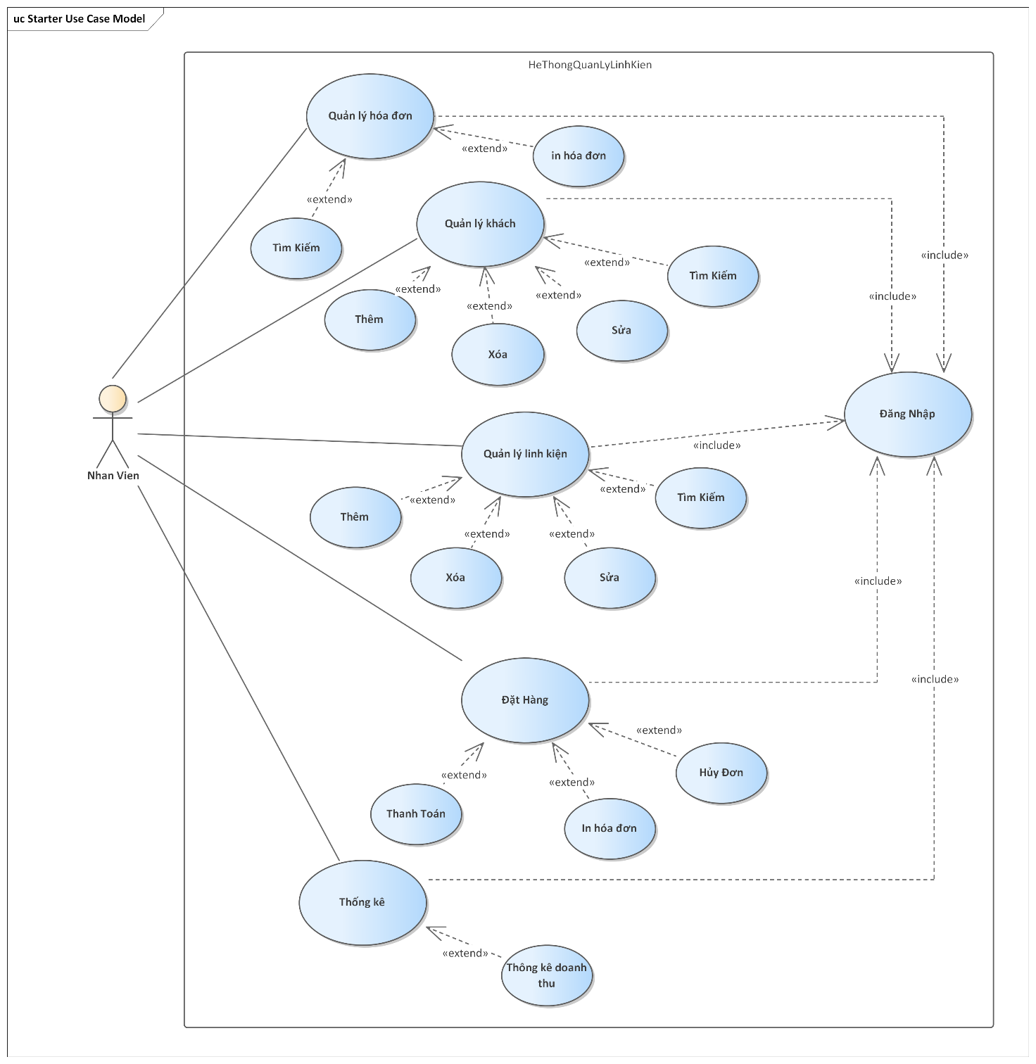

**Use Case tổng quan về hệ thống**

**1.1.3 Mô tả chức năng Usecase**

|  |  |  |
| --- | --- | --- |
| **STT** | **Tên chức năng** | **Mô tả** |
| **1** | Đăng nhập | Chức năng này cho phép Admin, Khách Hàng, Nhân viên truy cập vào hệ thống bằng tài khoản đã được cung cấp để thực hiện các chức năng của họ. |
| **2** | Tìm kiếm sản phẩm | Chức năng này giúp Admin và khách hàng tìm kiếm sản phẩm được dễ dàng hơn khi có rất nhiều sản phẩm được lưu trữ trong hệ thống |
| **3** | Xem linh kiện | Use case này mô tả chức năng xem thông tin sản phẩm của người sử dụng như xem nguồn gốc sản phẩm, thông số kĩ thuật của sản phẩm… Ngoài ra, khách hàng còn có thể có những đánh giá về sản phẩm. |
| **4** | Đặt mua | Use case này mô tả chức năng đặt hàng của khách hàng, khách hàng có thể thay đổi số lượng sản phẩm theo ý muốn. Có thể hủy bỏ việc đặt hàng nếu thay đổi ý định. |
| **5** | Quản lý thông tin linh kiện | Thêm các sản phẩm mới nhập về hoặc sửa đổi dữ liệu của sản phẩm  Thông tin sản phẩm gồm: mã hàng, tên hàng, mô tả hàng hóa, thông tin bảo hành, số lượng còn trong kho. |
| **6** | Quản lý nhân viên | Thêm, xóa, sửa tài khoản nhân viên. |
| **7** | Quản lý thông tin khách hàng | Bao gồm: Thêm mới thông tin khách hàng khi có khách hàng mới, thay đổi sửa chữa thông tin khách hàng.  Thông tin khách hàng bao gồm: tên khách hàng, mã khách hàng, địa chỉ, số điện thoại ,email (email không cần thiết ). |
| **8** | Quản lý hóa đơn | Xuất hóa đơn của sản phẩm cho khách hàng  Các thông tin trên hóa đơn : Mã hóa đơn, ngày lập hóa đơn, tên nhân viên bán hàng, thông tin của sản phẩm, số lượng, đơn giá. |
| **9** | Báo cáo thống kê | Báo cáo doanh thu theo năm thông qua trực quan biểu đồ. |

**1.2. Các chức năng từng Usecase**

**1.2.1. UC001_Đăng nhập**

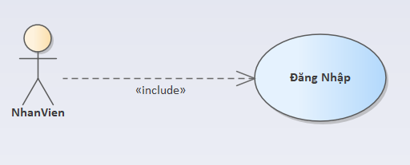

|  |  |
| --- | --- |
| **Use case: UC001**_**Đăng nhập** | |
| Mô tả: | Chức năng đăng nhập vào hệ thống để thục hiện công việc mong muốn |
| Tác nhân: | Nhân Viên, Quản Lý, Khách Hàng |
| Điều kiện trước: | Đăng nhập thành công |
| Điều kiện sau: | Nếu đăng nhập thành công thì thực hiện các chức năng cung cấp. |
| Luồng sự kiện chính (Basic flows) | 1. Hệ thống yêu cầu nhập tên đăng nhập và mật khẩu. 2. Người dùng nhập tên đăng nhập và mật khẩu. 3. Hệ thống kiểm tra tên và mật khẩu vừa nhập, nếu đúng sẽ cho phép vào hệ thống. |
| Luồng sự kiện phụ (Alternative Flows): | 1.1 Nếu trong kịch bản chính tên hoặc mật khẩu bị sai thì hệ thống báo lỗi.  1.2 Người dùng có thể nhập lại hoặc hủy bỏ việc đăng nhập khi đó ca sử dụng sẽ kết |

**1.1.4. UC004_ Đặt mua**

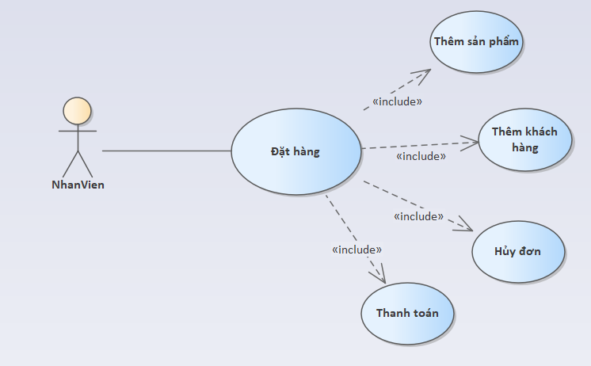

|  |  |
| --- | --- |
| **Use case: UC004**_**Đặt mua** | |
| Tác nhân | Khách hàng |
| Mô tả | Cho phép khách hàng mua sắm qua hệ thống mua bán của Giao diện ứng dụng cửa hàng |
| Điều kiện | Khách hàng đã sở hữu tài khoản |
| Luồng sự kiện | 1.Khách hàng truy cập vào Giao diện ứng dụng và lựa chọn sản phẩm muốn mua  2.Khách hàng nhấn nút “Thanh toán” sau chọn hàng  3.Ứng dụngsite đưa khách hàng đến Giao diện thanh toán và yêu cầu nhập các thông tin cá nhân để thực hiện giao hàng  4.Khách hàng nhập Sdt, họ tên, địa chỉ và tài khoản ngân hàng  5.Xác nhận thông tin khách hàng  6.Đưa khách hàng đến Giao diện thanh toán |
| Ngoại lệ | Khách hàng đăng nhập thiếu thông tin |
| Sau xử lý | Khách hàng được đưa đến Giao diện xác nhận thanh toán |
| Điều kiện thoát | Khách hành thoát khỏi Giao diện ứng dụng |

**1.1.5. UC005_ Quản lý thông tin linh kiện**

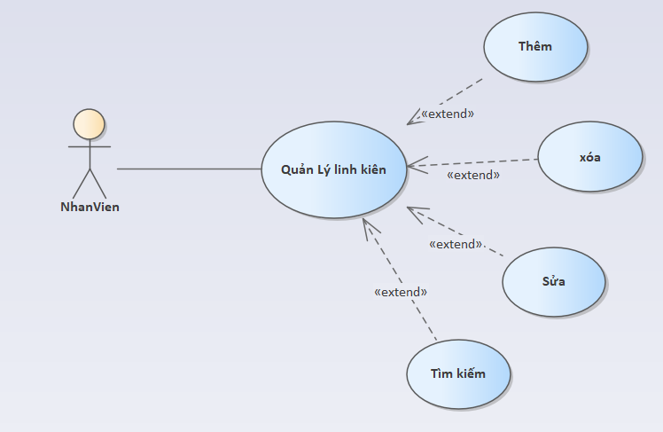

|  |  |
| --- | --- |
| **Use case: UC005_** **Quản lý thông tin linh kiện** | |
| Tác nhân | QuanLi, NhanVien |
| Điều kiện | Phải đăng nhập vào hệ thống |
| Mô tả | Cho phép người quản lý,nhân viên bán hàng thêm, xoá, thay đổi thông tin các sản phẩm. |
| Chuỗi sự kiện | 1.QuanLi chọn tác động lên sản phẩm  **1.1: Thêm sản phẩm**  - Hiển thị form thêm sản phẩm  - Nhập thông tin sản phẩm  - Nhấn nút lưu thông tin sản phẩm  **1.2: Thay đổi thông tin sản phẩm**  - Hiển thị form sửa thông tin sản phẩm  - Sửa thông tin cần thay đổi  - Nhấn nút lưu thông tin  **1.3: Xóa sản phẩm**  - Hiện form xóa sản phẩm  - Chọn sản phẩm muốn xóa  - Hệ thống hiển thị thông báo xóa sản phẩm  - Nhấn nút xóa sản phẩm  - Hệ thống hiển thị danh linh kiện sản phẩm được làm mới |

**1.2.7. UC007_ Quản lý thông tin khách hàng**

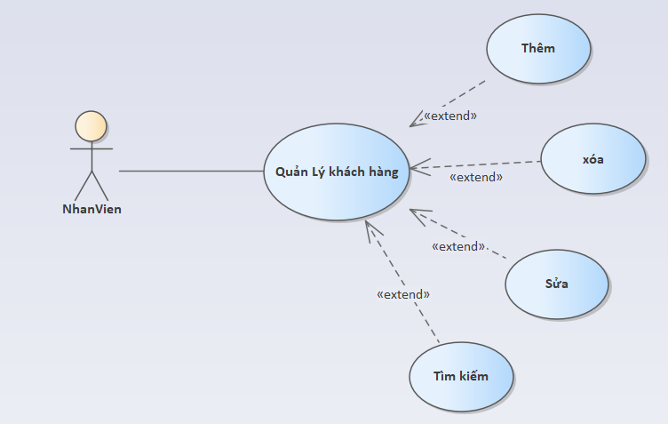

|  |  |
| --- | --- |
| **Use case: UC007_** **Quản lý khách hàng** | |
| Tác nhân | NhanVien |
| Điều kiện | Đăng nhập vào hệ thống thành công và chọn quản lý danh linh kiện khách hàng. |
| Kích hoạt | Quản lí chọn chức năng thông tin nhân viên |
| Chuỗi sự kiện | Người quản lí/nhân viên muốn thêm thông tin khách hàng, xóa thông tin khách hàng hoặc sửa thông tin của khách hàng **1. Thêm thông tin khách hàng:**  +Hiển thị form thông tin khách hàng  +Nhân viên nhập thông tin khách hàng  +Nhấn nút lưu thông tin khách hàng  **2. Xóa thông tin khách hàng:**  +Nhân viên chọn thông tin muốn xóa  +Nhấn nút xóa để loại bỏ thông tin  +Hệ thống hiển thị xác nhận xóa  +Hệ thống hiển thị thông tin đã được làm mới  **3. Sửa thông tin khách hàng**  +Hiển thị form sửa thông tin khách hàng  +Nhân viên nhập thông tin muốn sửa  +Nhấn nút lưu thông tin |

**1.2.8. UC008_ Quản lý hóa đơn**

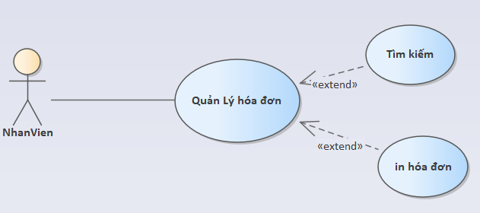

|  |  |
| --- | --- |
| **Use case: UC008_ Quản lý hóa đơn** | |
| Mục đích: | Nhân viên có thể lập hóa đơn một cách dễ dàng và chính xác. |
| Mô tả: | Nhân viên sẽ nắm rõ thông tin mua linh kiện và tính tiền mua linh kiện. |
| Tác nhân: | Nhân viên |
| Điều kiện trước: | Đăng nhập thành công vào hệ thống |
| Điều kiện sau: | Hệ thống thông báo lập hóa đơn thành công và dữ liệu được lưu vào CSDL. Ngược lại, lập hóa đơn thất bại |
| Luồng sự kiện chính (Basic flows) | Người quản lí/nhân viên muốn in hóa đơn, tìm kiếm hóa đơn  **1. In Hoa đơn**  +Hiển thị form hóa đơn  +Nhân viên chọn nút in hóa đơn  **2. Tìm kiếm hóa đơn**  +Hiển thị form tìm kiếm hóa đơn  +Nhân viên chọn nút tìm kiếm hóa đơn |

**1.3. Biểu đồ lớp**

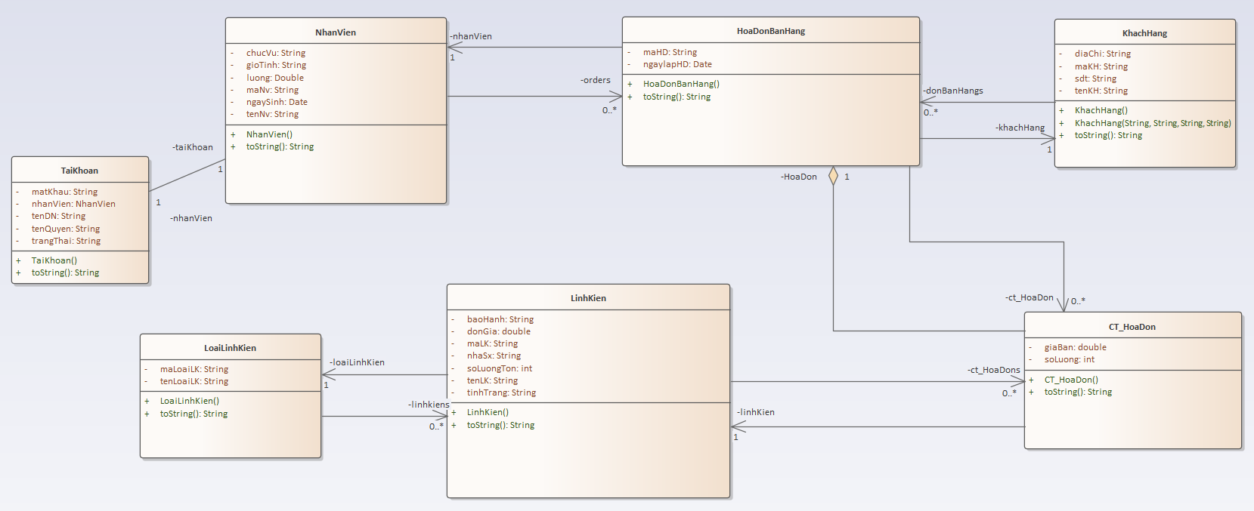

**Đặc tả Class**

|  |  |  |  |
| --- | --- | --- | --- |
| **Lớp khái niệm** | **Thuộc tính** | **Kiểu dữ liệu** | **Kích thước** |
| **Tài khoản** | * Tên đăng nhập * Mật khẩu | * Nvarchar * Nvarchar | 8  8 |
| **Khách Hàng** | * Mã khách hàng * Tên khách hàng * Số điện thoại * Địa chỉ * Email | * Nvarchar * Nvarchar * Nvarchar * Nvarchar * Nvarchar | 8  30  8  50  30 |
| **Nhân viên bán hàng** | * Mã nhân viên * Tên nhân viên * Ngày sinh * Giới tính * Chức vụ * Luong | * Nvarchar * Nvarchar * Date * Nvarchar * Nvarchar * double | 8  30  yyyy/mm/dd  8  50 |
| **Hóa đơn** | * Mã hóa đơn * Ngày lập hóa đơn | * Nvarchar * Date | 8  yyyy/mm/dd |
| **CT Hóa đơn** | * Số lượng * Đơn giá | * int * double |  |
| **Linh kiện** | * Mã linh kiện * Tên linh kiện * Số lượng tồn * Nhà sản xuất * Tình trạng * Bảo hành | * Nvarchar * Nvarchar * int * Nvarchar * Nvarchar * Nvarchar | 8  30  30  30 |
| **Loại linh kiện** | * Mã loại sách * Tên loại sách | * Nvarchar * Nvarchar | 8  30 |

**1.4. Biểu đồ tuần tự**

**1.4.1 Biểu đồ tuần tự cho quá trình “Thêm sản phẩm”**

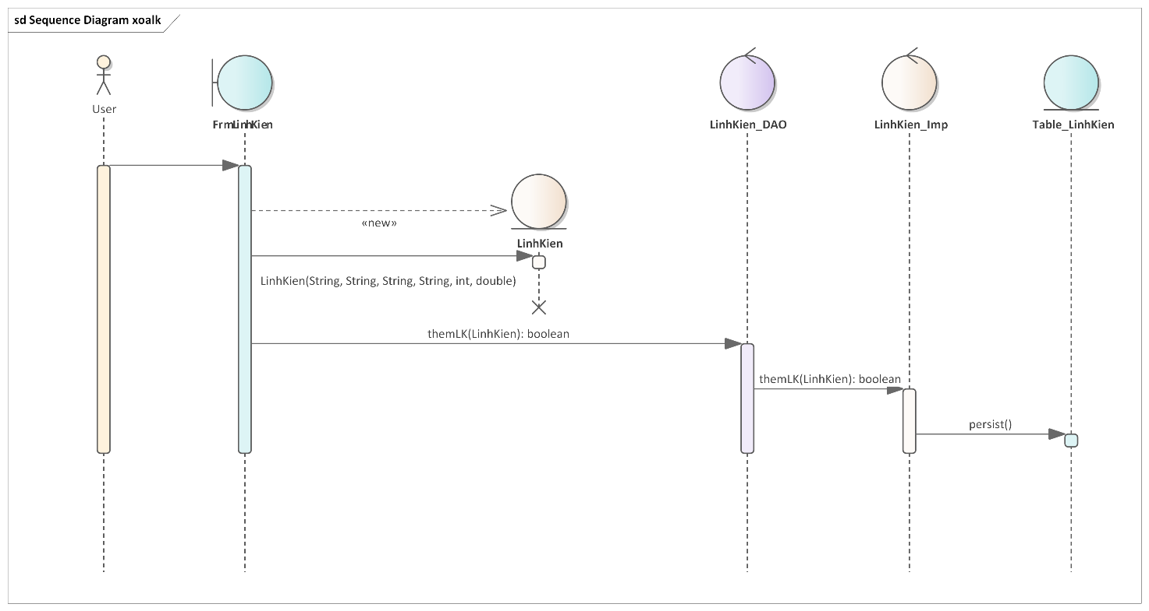

**1.4.2 Biểu đồ tuần tự cho quá trình “Xóa sản phẩm”.**

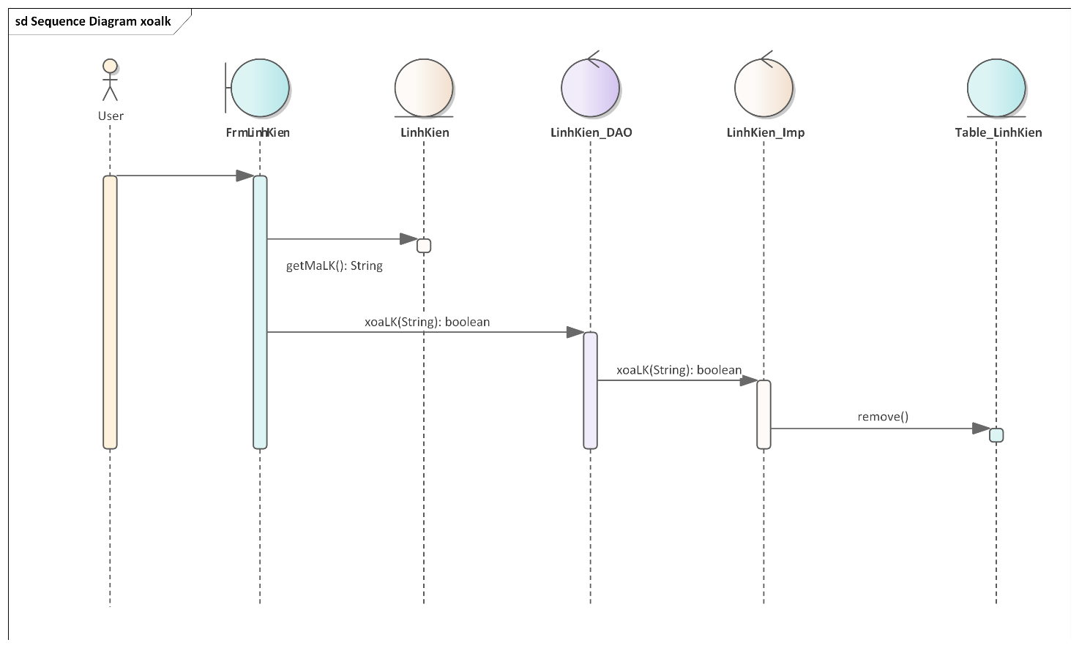

**1.4.3 Biểu đồ tuần tự cho quá trình “Sửa sản phẩm”.**

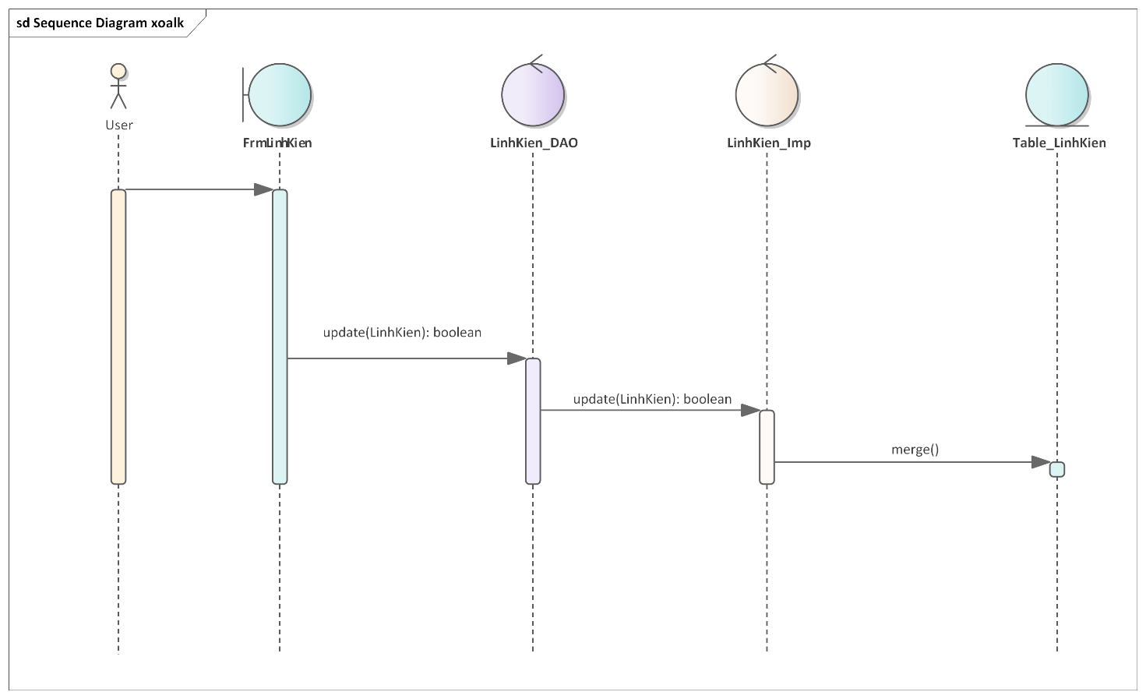

**1.4.4 Biểu đồ tuần tự cho quá trình “in hóa đơn”**

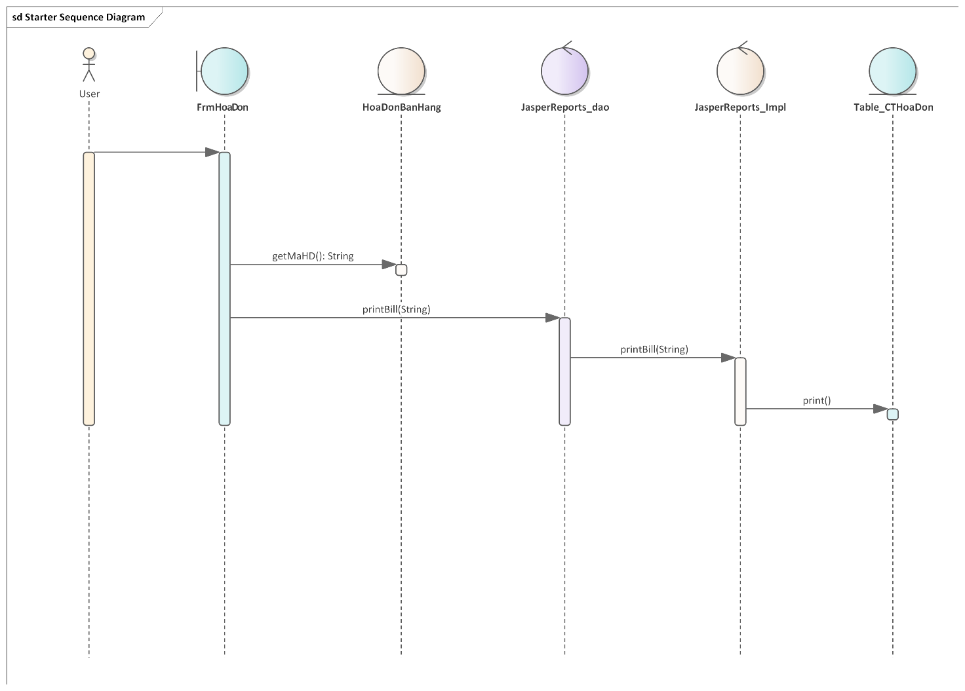

**1.4.5 Biểu đồ tuần tự cho quá trình “đặt hàng” qua ứng dụng**.

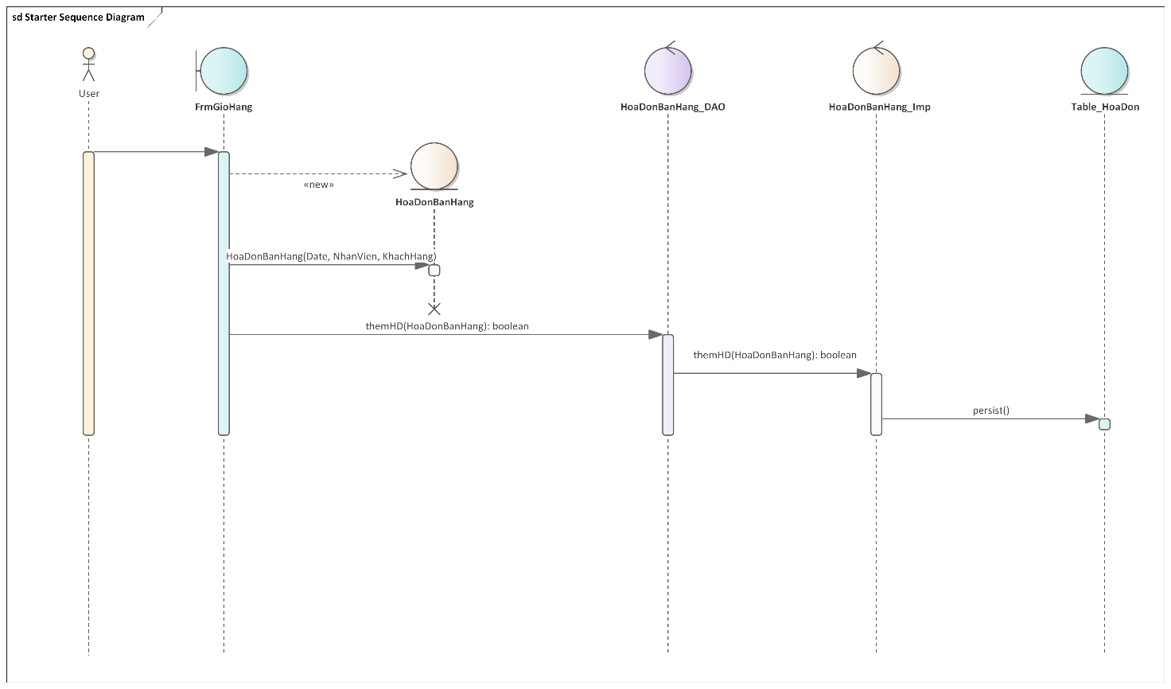

**1.5 Biểu đồ hoạt động**

**1.5.1 Đăng nhập**

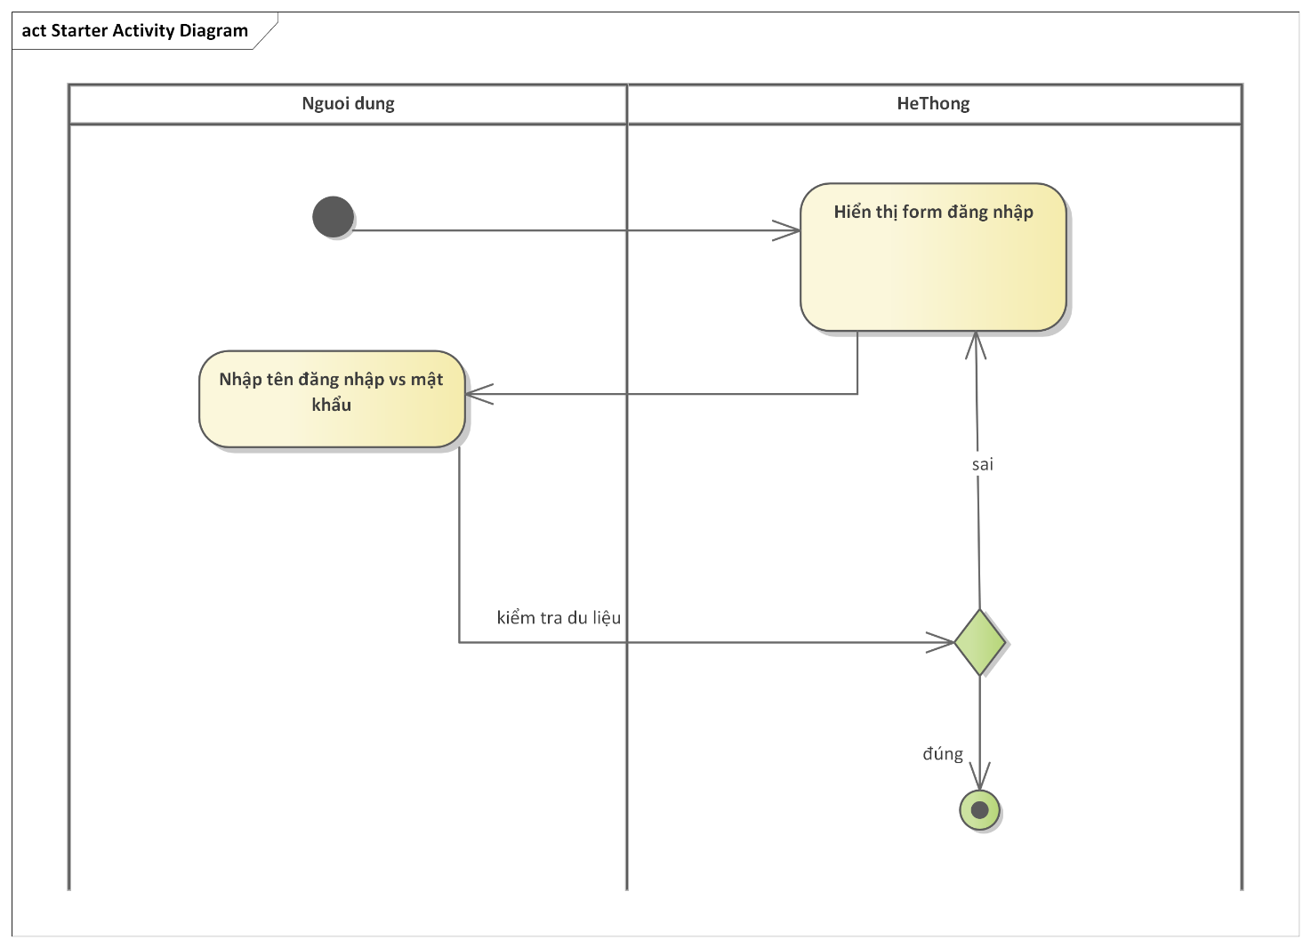

**1.5.2 Đặt hàng**

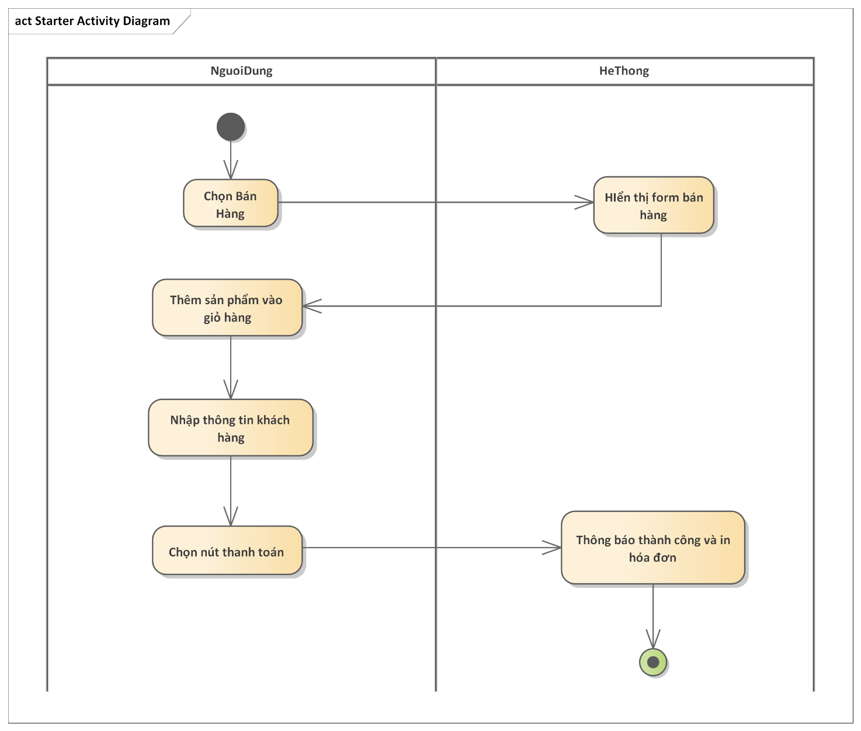

**1.5.3 Quản lý hóa đơn**

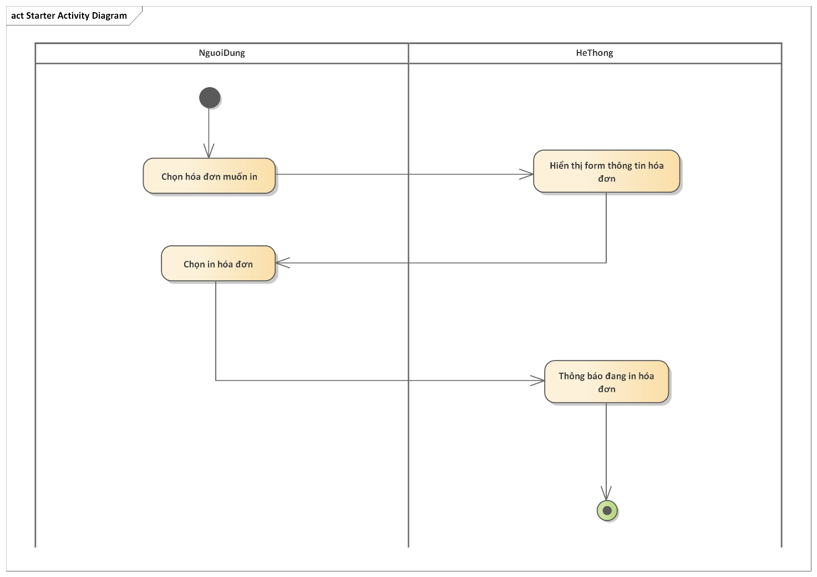

**1.5.4 Quản lý sản phẩm**

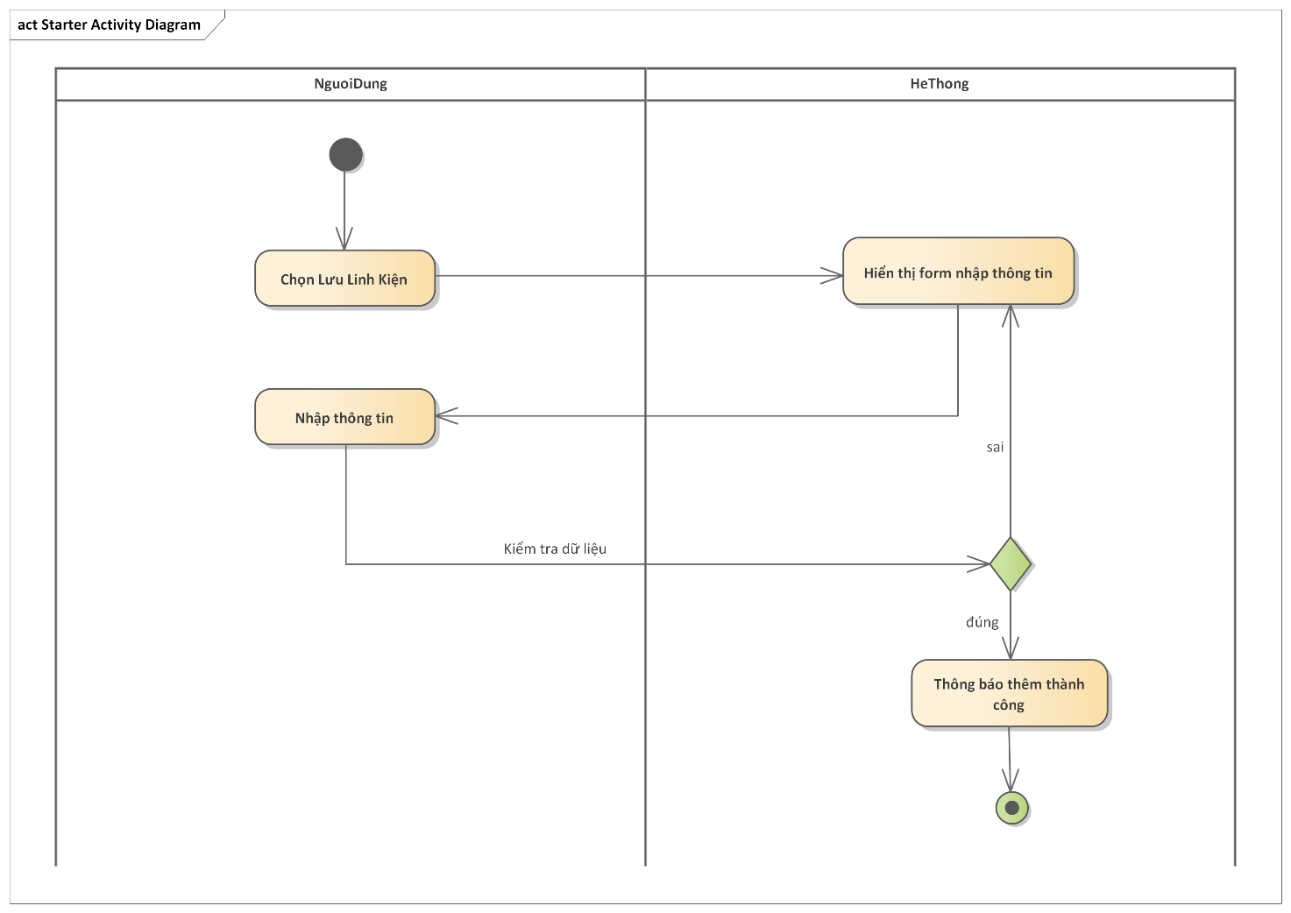

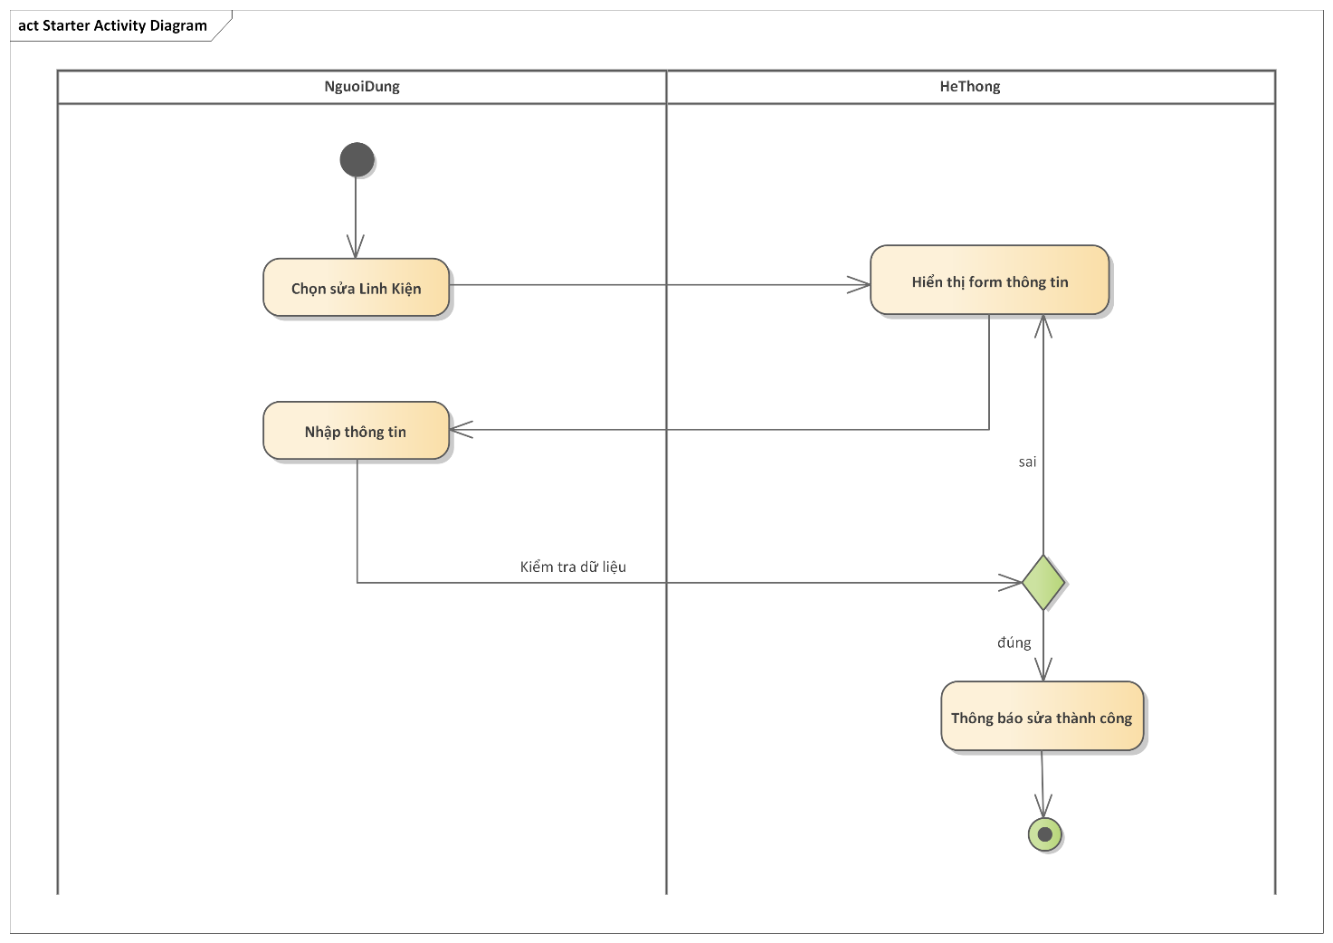

**1.6. Phân luồng màn hình của ứng dụng(Screen Flow)**

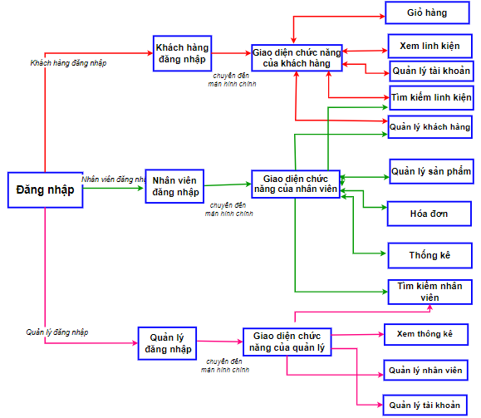

**PHẦN 2: PHÂN TÍCH THIẾT KẾ CSDL**

1. **Thiết kế một cơ sở dữ liệu**

**Cơ sở dữ liệu là gì?**

Cơ sở dữ liệu (Database) đơn giản chỉ là một tập hợp các thông tin được tổ chức theo một cấu trúc nhất định giúp máy tính có thể dễ dàng đọc thông tin, chỉnh sửa, thêm hoặc xóa dữ liệu

**Nguyên tắc thiết kế CSDL**

* Chính xác
* Tránh trùng lặp
* Dễ hiểu
* Chọn đúng thuộcS tính và kiểu thuộc tính
* Chọn đúng mối quan hệ

**Các bước thiết kế CSDL**

1. Xác định yêu cầu, nghiệp vụ
2. Xây dựng lược đồ thực thể - liên kết (ER)
3. Xây dựng lược đồ quan hệ
4. Hệ quả trị CSDL

### 2.1 Mô hình dữ liệu quan hệ

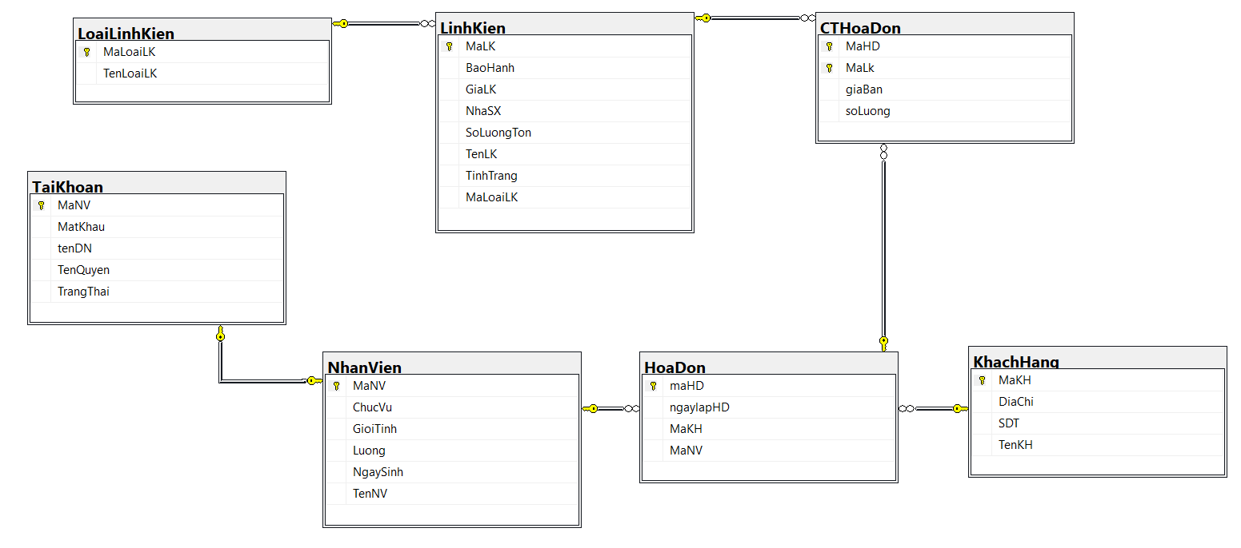

**Sơ đồ quan hệ**

### 1.2 Các bảng dữ liệu

|  |  |  |  |
| --- | --- | --- | --- |
| **TaiKhoan** | **Kiểu dữ liệu** | **Kích thước** | **Ràng buộc** |
| TenDangNhap | Nvarchar | 8 | Khóa chính  Không được rỗng  Không được trùng |
| MatKhau | Nvarchar | 8 | Không được rỗng |
| Ten | Nvarchar | 8 | Không được rỗng |
| MaNV | Nvarchar | 8 | Không được rỗng |
| Giao diệnThai | Nvarchar | 8 |  |

|  |  |  |  |
| --- | --- | --- | --- |
| **KhachHang** | **Kiểu dữ liệu** | **Kích thước** | **Ràng buộc** |
| MaKhachHang | Nvarchar | 8 | Khóa chính  Không được rỗng |
| TenKhachHang | Nvarchar | 30 | Không được rỗng |
| Diachi | Nvarchar | 50 | Không được rỗng |
| SoDT | Nvarchar | 12 | Không có chữ cái  Không được rỗng |

|  |  |  |  |
| --- | --- | --- | --- |
| **NhanVien** | **Kiểu dữ liệu** | **Kích thước** | **Ràng buộc** |
| MaKH | Nvarchar | 8 | Khóa chính  Không được rỗng |
| ChucVu | Nvarchar | 30 | Không được rỗng |
| GioiTinh | Nvarchar | 30 |  |
| Luong | Double |  |  |
| NgaySinh | Date | dd/MM/yyy | Không được rỗng |
| TenNV | Nvarchar | 30 | Không được rỗng  Không có chữ số |

|  |  |  |  |
| --- | --- | --- | --- |
| **CTHoaDon** | **Kiểu dữ liệu** | **Kích thước** | **Ràng buộc** |
| MaHD | Nvarchar | 8 | Khóa chính  Không được rỗng |
| NgayLapHD | Nvarchar | 8 | Khóa chính  Không được rỗng |
| MaKH | Nvarchar | 8 | Không được rỗng |
| MaNV | Nvarchar | 8 | Không được rỗng |

|  |  |  |  |
| --- | --- | --- | --- |
| **HoaDon** | **Kiểu dữ liệu** | **Kích thước** | **Ràng buộc** |
| MaHD | Nvarchar | 8 | Khóa chính  Không được rỗng |
| MaLk | Nvarchar | 8 | Khóa chính  Không được rỗng |
| giaban | Double |  |  |
| soluong | Int |  |  |

|  |  |  |  |
| --- | --- | --- | --- |
| **LinhKien** | **Kiểu dữ liệu** | **Kích thước** | **Ràng buộc** |
| MaLK | Nvarchar | 8 | Khóa chính  Không được rỗng |
| BaoHanh | Nvarchar | 8 | Không được rỗng |
| NhaSX | Nvarchar | 8 | Không được rỗng |
| SoLuongTon | Int |  |  |
| TenLK | Nvarchar | 8 | Không được rỗng |
| TinhGiao diện | Nvarchar | 8 | Không được rỗng |
| MaLoaiLK | Nvarchar | 8 | Không được rỗng |

|  |  |  |  |
| --- | --- | --- | --- |
| **LoaiLinhKien** | **Kiểu dữ liệu** | **Kích thước** | **Ràng buộc** |
| MaLoaiLK | Nvarchar | 8 | Khóa chính  Không được rỗng |
| tenLoaiLK | Nvarchar | 8 | Không được rỗng |

## 

## CHƯƠNG 3: XÂY DỰNG ỨNG DỤNG

### 1. Phương pháp xây dựng ứng dụng

**1.1 Cơ sở dữ liệu SQL** [**[2]**](https://viettuts.vn/sql/sql-la-gi)

SQL viết tắt của *Structured Query Language* - ngôn ngữ truy vấn có cấu trúc, là một ngôn ngữ máy tính để lưu trữ, thao tác và truy xuất dữ liệu được lưu trữ trong một cơ sở dữ liệu quan hệ.

SQL được sử dụng phổ biến vì nó có các ưu điểm sau:

* Cho phép người dùng truy cập dữ liệu trong các hệ thống quản lý cơ sở dữ liệu quan hệ.
* Cho phép người dùng mô tả dữ liệu.
* Cho phép người dùng xác định dữ liệu trong cơ sở dữ liệu và thao tác dữ liệu đó.
* Cho phép nhúng trong các ngôn ngữ khác sử dụng mô-đun SQL, thư viện và trình biên dịch trước.
* Cho phép người dùng tạo và thả các cơ sở dữ liệu và bảng.
* Cho phép người dùng tạo chế độ view, thủ tục lưu trữ, chức năng trong cơ sở dữ liệu.
* Cho phép người dùng thiết lập quyền trên các bảng, thủ tục và view.

**Các câu lệnh SQL**

DDL - Ngôn ngữ định nghĩa dữ liệu (Data Definition Language): CREATE, ALTER, DROP

DML - Ngôn ngữ thao tác dữ liệu(Data Manipulation Language) SELECT, INSERT, UPDATE, DELETE

**1.2. Hibernate Framework: JPA – HIBERNATE** [**[3]**](https://sangtao2008.files.wordpress.com/2021/10/baitap_tuan05_chuong04_hibernate_orm-4.pdf)

**2.1 Object-relational mapping (ORM)**

**JPA** – Java Persistence API - có thể lưu trữ, thao tác dữ liệu giữa Java Objects và ngược lại. − Hibernate là một implementation phổ biến của JPA, là một công cụ ORM mã nguồn mở và nhẹ được sử dụng để lưu trữ, thao tác và truy xuất dữ liệu từ cơ sở dữ liệu. − ORM (Object/Relational mapping). Là chiến lược lập trình để ánh xạ các POJO để có thể lưu trữ trong database, nó đơn giản hóa việc tạo, thao tác và xử lý dữ liệu.

**Cấu trúc:**

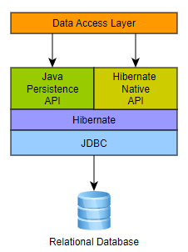

− Ứng dụng Java sử dụng Hibernate APIs để nạp, lưu trữ, truy vấn, … dữ liệu.

− Hibernate triển khai các đặc tả Java Persistence API; và sự kết hợp giữa các đặc tả JPA với các triển khai riêng của Hibernate có thể được hình dung trong sơ đồ sau:

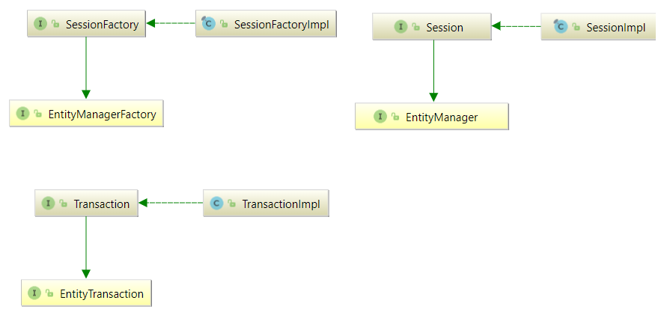

**SessionFactory (org.hibernate.SessionFactory):** Implement từ Factory Design Pattern, mục đích dùng để tạo ra các đối tượng Session. Thông thường, một ứng dụng chỉ có duy nhất một đối tượng SessionFactory. Phương thức thường dùng: openSession(), getCurrentSession(), close()

**Session (org.hibernate.Session):** Là main runtime interface, duy trì kết nối vật lý với database. Nó cung cấp các phương thức cho các thao tác thêm, xóa, sửa… dữ liệu như save(), update(), delete(), load(), get() … Vòng đời của một Session được giới hạn từ việc bắt đầu cho đến kết thúc một logical transaction (begin transaction … commit transaction) **Transaction (org.hibernate.Transaction):** Là một short-lived object, được dùng để nhóm các tác vụ thành một đơn vị atomic.Một transaction được gọi là thành công nếu nó được committed transaction không hoàn thành, quay lui về trạng thái bắt đầucủa transaction là rollback**1.2. Bootstrap JPA**

JPA Bootstrapping − Đặc tả JPA có 2 cách tiếp cận chính để tạo đối tượng javax.persistence.EntityManager từ javax.persistence.EntityManagerFactory: Java EE/SE.

− Container-bootstrapping (EE) – Container sẽ tạo EntityManagerFactory cho mỗi persistent-unit được cấu hình trong META-INF/persistence.xml.

− Application-bootstrapping (SE) - Ứng dụng tạo javax.persistence.EntityManagerFactory thông qua phương thức createEntityManagerFactory của lớp bootstrap javax.persistence.Persistence.

− EntityManager quản lý các entity, cung cấp các phương thức cho các thao tác thêm, xóa, sửa và tìm kiếm dữ liệu như *persist, merge, remove, find …*

**JPA Architecture:**

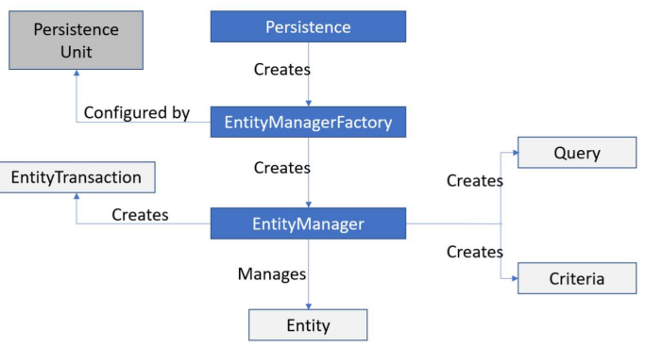

### 1.3 Distributed – RMI[4]

**RMI Architecture**

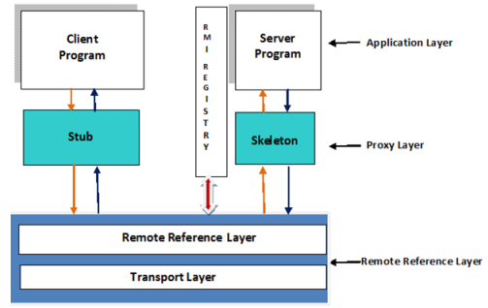

**RMI Applications**

Hình minh họa sau đây mô tả một ứng dụng phân tán RMI sử dụng sổ đăng ký RMI để lấy tham chiếu đến một đối tượng từ xa. Máy chủ gọi sổ đăng ký để liên kết (hoặc liên kết) một tên với một đối tượng từ xa. Máy khách tra cứu đối tượng từ xa theo tên của nó trong sổ đăng ký của máy chủ và sau đó gọi một phương thức trên đó. Hình minh họa cũng cho thấy rằng hệ thống RMI sử dụng một máy chủ web hiện có để tải các định nghĩa lớp, từ máy chủ đến máy khách và từ máy khách đến máy chủ, cho các đối tượng khi cần thiết.

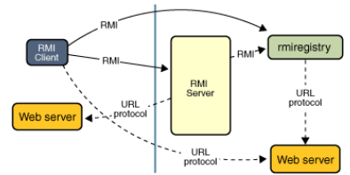

### 2. Giao diện

### Giao diện đăng nhập.

**+ Mục đích:**

Chức năng này cho phép người sử dụng đăng nhập vào ứng dụng bằng tên đăng nhập và mật khẩu khi muốn đặt mua hàng qua ứng dụng của cửa hàng. Sau khi đăng nhập thành công thì họ mới có thể mua sản phẩm.

*Đầu vào:* Tên đăng nhập, mật khẩu

*Quá trình:* Nhập tên đăng nhập và mật khẩu

Kiểm tra xem tên đăng nhập và mật khẩu có hợp lệ không

*Đầu ra:* Nếu tên đăng nhập và mật khẩu đúng thì người sử dụng đăng nhập được vào hệ thống. Nếu sai hệ thống sẽ yêu cầu nhập lại.

**+ Giao diện:**

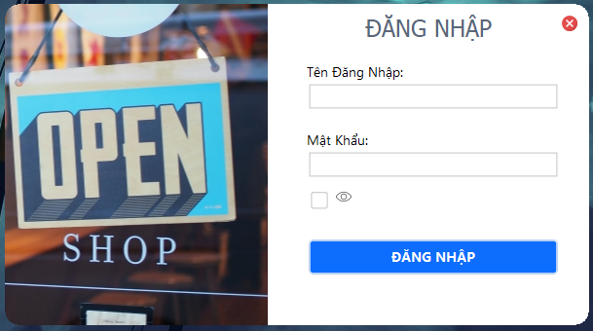

***Giao diện đăng nhập***

### Cập nhật thông tin tài khoản

**+ Mục đích:**

Khách hàng có thể cập nhật thông tin tài khoản của mình: *mã, tên, chức vụ, ngày sinh, giới tính, lương*.

Người dùng cững có thể đổi mật khẩu cho tài khoản của mình.

**+ Giao diện:**

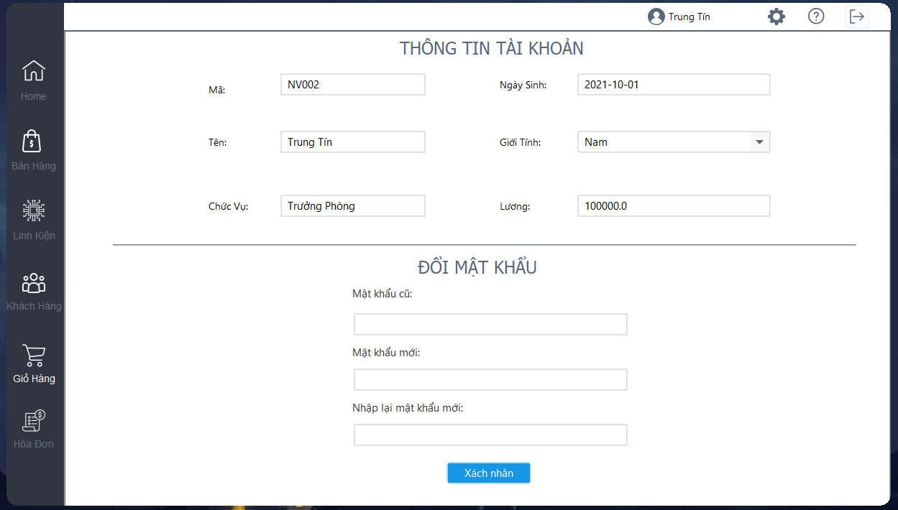

***Giao diện Cập nhật thông tin tài khoản***

### Giao diện chính

**+ Mục đích:**

Đây là giao diện người dùng chính của Giao diện ứng dụng. Tại đây người dùng có thể xem thông tin về các sản phẩm của ứng dụng thông qua các hình ảnh và thông tin khác về sản phẩm.

**+ Giao diện:**

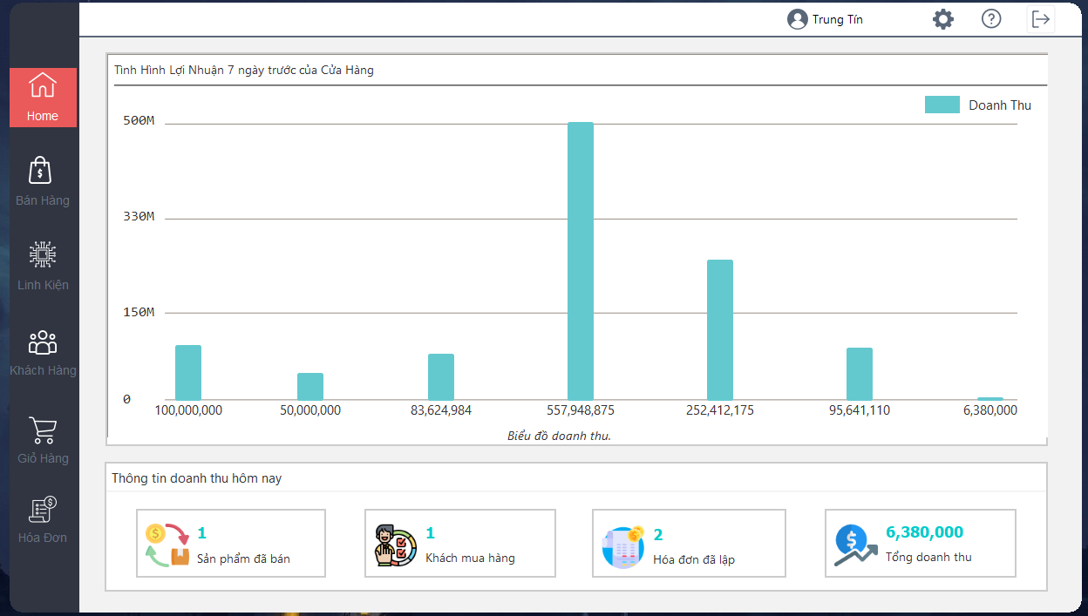***Giao diện chính***

### Giao diện giỏ hàng.

**+ Mục đích:**

Tại Giao diện này chứa đựng những sản phẩm mà khách hàng đã chọn cho vào giỏ hàng. Nếu người dùng muồn mua tiếp một sản phẩm khác thì chỉ việc làm theo sự chỉ dẫn trên Giao diện ứng dụng. Tại giỏ hàng này chứa đựng thông tin *tên linh kiện, loaijlinh kiện, nhà sản xuất, tình trạng, số lượng, đơn giá, bảo hành* và cuối cùng là *tổng số tiền* của các mặt hàng đã chọn.

**+ Giao diện:**

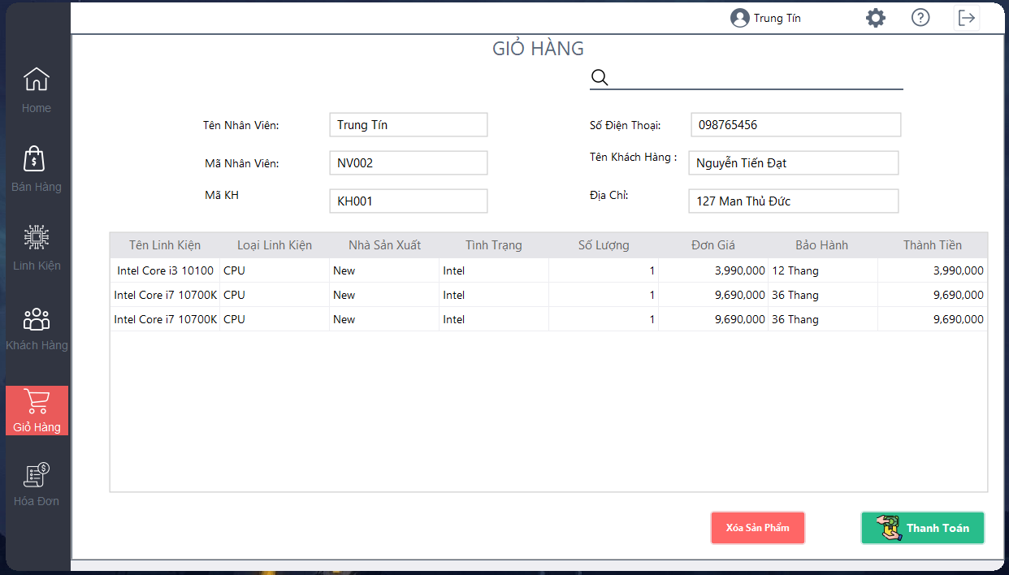

***Giao diện giỏ hàng***

### Giao diện quản lý sản phẩm.

**+ Mục đích:**

Giao diện này dùng cho người quản trị hệ thống quản lý sản phẩm. Người dùng có thể *thêm linh kiện, xóa linh kiện, sửa linh kiện và lưu lại thông tin linh kiện* trên ứng dụng.

**+ Giao diện:**

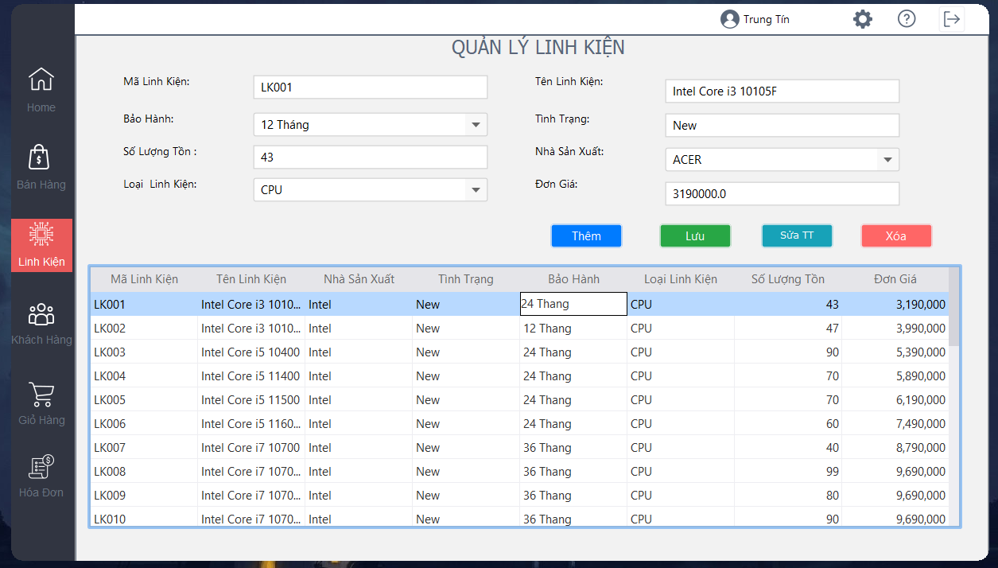

**Giao diện quản lý sản phẩm**

### Giao diện quản lý đơn hàng.

**+ Mục đích:**

Giao diện này dùng cho người quản trị hệ thống quản lý đơn hàng. Người quản trị có thể xem lại các thông tin trên đơn hàng mà khách hàng đã đặt mua và cũng có thể lập hóa đơn và in hóa đơn cho khách hàng.

**+ Giao diện:**

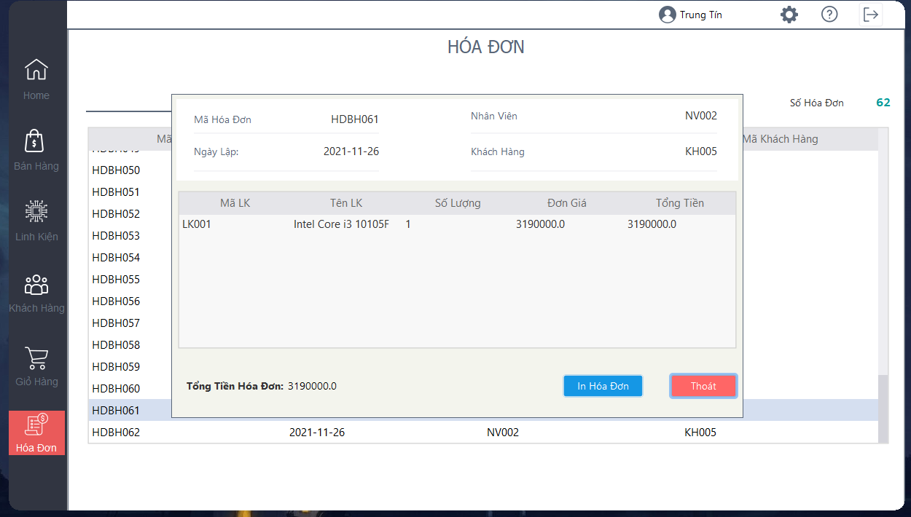

***Giao diện quản lý đơn hàng***

### Giao diện thống kê.

**+ Mục đích:**

Chức năng chính của Giao diện này là thống kê doanh thu bằng sơ đồ.

**+ Giao diện:**

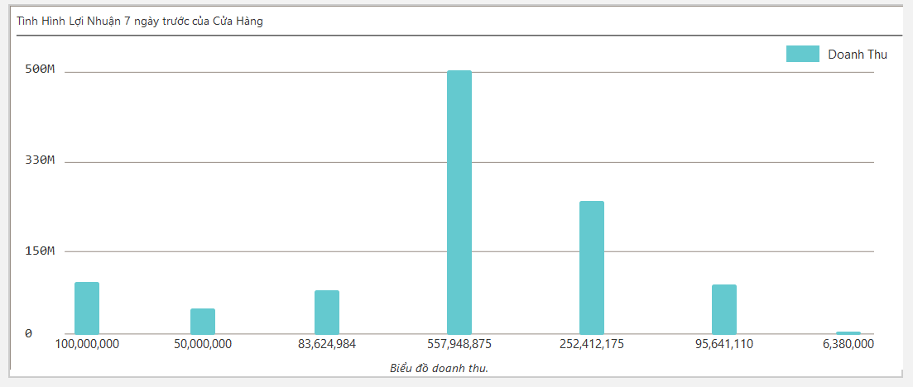

***Giao diện thống kê***

# CHƯƠNG 4 KẾT LUẬN

## 1. Kết quả đạt được

* Phần mềm có thể triển khai ở cửa hàng bán linh kiện máy tính.
* Phần mềm có giao diện dễ nhìn, thân thiện với người sử dụng.
* Sau khi nghiên cứu, chúng em đã xây dựng được một phần mềm quản lý linh kiện máy tính, thay thế cách quản lý thủ công bằng tay, mất rất nhiều thời gian và tốn công sức của người quản lý.
* Phần mềm có ứng dụng thực tiễn đối với các cửa hàng bán linh kiện máy tính, được dùng để quản lý các thông tin liên quan đến sản phẩm (các loại linh kiện máy tính)

## 2. Hạn chế của đề tài

Phần mềm xây dựng chương trình linh kiện máy tính tuy đã hoàn thành xong vẫn không tránh khỏi những thiếu xót cũng như những hạn chế nhất định:

- Chưa thanh toán thanh toán online qua tài khoản ngân hàng được.

- Kỹ năng phân tích hệ thống còn nhiều hạn chế.

## 3. Hướng phát triển

* Tiếp tục bổ sung những chức năng mà phần mềm chưa có để phần mềm có thể ứng dụng rộng rãi trong mọi của hàng (chức năng thanh toán online quan tài khoản ngân hàng,..)
* Tiếp tục hoàn thiện chương trình hi vọng có thể đáp ứng được mọi nhu cầu của người sử dụng.

# TÀI LIỆU THAM KHẢO

[1]. *Phân tích thiết kế hệ thống:* [https://xuanhien.files.wordpress.com/2015/08/*baitappttkht.pdf*](https://xuanhien.files.wordpress.com/2015/08/baitappttkht.pdf)

[2]. *Hệ cơ sở dữ liệu:* [https://www.w3schools.com/sql/*sql_intro.asp*](https://www.w3schools.com/sql/sql_intro.asp)

[3]. *JPA Hibernate ORM:* [https://docs.jboss.org/hibernate/orm/5.5/userguide/html_single/*Hibernate_User_Guide.html*](https://docs.jboss.org/hibernate/orm/5.5/userguide/html_single/Hibernate_User_Guide.html)

[4]. *Java RMI - Remote Method Invocation*

[http://www.cs.unibo.it/~ghini/didattica/sistdistrib/notsimpleRMIexample/*RMI.html*](http://www.cs.unibo.it/~ghini/didattica/sistdistrib/notsimpleRMIexample/RMI.html)